Учитель технологии Дудник Н.А.
План - конспект урока по технологии в 8классе
Тема: Изготовление сувенира. Итоговое занятие, коллективная работа.
Модуль: Художественная обработка материалов.
Раздел: Рукоделие. Макраме.
- Дидактическое обоснование урока.
Цели урока:
1.Образовательные:
  - Закрепление навыков плетения узлов макраме, совершенствование приемов декоративного украшения объектов труда.
  - Способствовать запоминанию основной терминологии в рукоделии.
2. Развивающие:
2.1. Развивать конструктивное мышление, глазомер.
2.2. Развивать творческую фантазию.
2.3. Развивать двигательную сноровку.
3. Воспитательные:
3.1. Способствовать формированию и развитию трудовых и эстетических качеств личности.
3.2. Способствовать расширению и обобщению знаний о народных промыслах.
Метод.оснащение: кабинет, парты, школьная доска
Дидакт.обеспечение: иллюстрации изделий и схемы к ним, готовые изделия.
Раздаточный материал: технологические карты по плетению узлов, схемы плетения изделий, образцы узлов, подушки для плетения.
Методы обучения: объяснительно- побуждающий.
Формы организации познавательной деятельности уч-ся: объяснение, инструктаж с демонстрацией приемов работы, работа с технологической документацией, самостоятельная работа над объектом.
Словарная работа: основная нить, рабочая нить, кашпо, панно, «фриволите», бриды, пико, мережка, сувенир, техники декоративной обработки материалов.
Тип урока: комбинированный.

2. Ход урока
1. Орг.момент:
- приветствие;
-заполнение классного журнала;
- настрой учащихся на работу;
2. Проверка дом. задания
- устный опрос о подготовке к проектной работе;
3. Актуализация знаний.
1) Фронтальный опрос
- «Технологическая зарядка», учитель задает каждому по вопросу, на который детям надо дать короткий ответ.
Вопросы: брида это-… , основная нить это…, рабочая нить это…, фриволите это что?, пико это узел или воздушная петля? Кашпо это.., панно это картина или декоративное украшение в любой технике?

2) Вопросы для повторения:
- работа с карточками «Напиши названия узлов»
- работа у доски «Расположи правильно названия узлов и приемы выполнения узлов»

4. Рассказ учителя по теме урока:
Учитель показывает учащимся различные сувениры и репродукции и спрашивает, как они представляют себе значение слова «сувенир». (ответы)
Сувенир – это вещь, связанная воспоминаниями о каких – либо событиях или о каком-то человеке. Сувенирами могут быть различные изделия, имеющие как декоративное, так и декоративно-утилитарное значение.
Декоративные изделия, служащие украшением, - это различные панно, игрушки из разных материалов. Сувениры декоративно-утилитарного характера, кроме того находят применение в быту (разделочная доска и др.)
Французское слово «сувенир», означающее «подарок на память», пришло в русский язык в петровские времена. Раньше сувениром считался любой подарок, который напоминал о человеке, подарившем его.
История сувенира своими корнями уходит в глубокую древность, она связана магическими обрядами. Человек приписывал силам природы сверхъестественный характер, поэтому старался задобрить их. Отсюда почитание идолов, вера в волшебную силу талисманов и амулетов. Созданные руками человека фигурки из глины, дерева, камня играли большую роль в обрядах.
Со временем изображения утрачивают магический смысл, в результате чего идол переходит в разряд игрушки, а талисман в разряд украшений. Эти изображения, сохранившие местные художественные традиции, стали дарить как сувениры.
Считается, что в производстве сувениров преимущественное право принадлежит, прежде всего, изделиям народных художественных промыслов. Такие изделия, как знаменитые на весь мир красочные матрешки, дымковские игрушки, лаковая миниатюра Палеха, расписные шали, кружево, золотая хохлома, стали своего рода эталонами сувениров. Они являются выразителями художественной культуры народа, а кроме того, в них воплощается единство ремесла и искусства.
Выполненный в технике макраме сувенир – отличный подарок на любой праздник. Большое количество разнообразных узлов, используемых в плетении макраме, позволяет создавать оригинальные, запоминающиеся вещи, отражающие индивидуальность мастера и, самое главное, помогающие раскрыть отношение автора к тому человеку, для которого сувенир предназначен. Каждый узелок, завязанный руками мастера, несет в себе заряд положительных эмоций, добрые пожелания.
У сувениров, выполненных в технике макраме, очень длинная история. Маленькие плетеные фигурки и безделушки вязали во все времена. И во всех странах маленькие плетеные сувенирчики макраме имеют свои особенности и отличаются друг от друга. Так, изображающие человечков и животных яркие и разноцветные костариканские фигурки отличаются от эстонских, выполненных из натуральных нитей в природных серо– коричневых тонах.
Перечень сувениров на доске
Создать новый сувенир не просто. Художник, работающий над сувениром, должен учитывать, что сувенир – это изделие, несущее в своем художественном решении определенную информацию.
В современном обществе интерес к изготовлению сувениров, подарков своими руками не угасает, а наоборот, только развивается. Существует много техник декоративной обработки материалов. Посмотрите, на доске имеются таблички с названиями видов рукоделия. С какими, вы уже знакомы? В какой-то технике уже выполняли изделия.
(ответы учащихся)

Квилинг
Оригами
Папье-маше
Скрапбу́кин
Торцевание
Бисероплетение
Макраме
Фриволите
Ба́тик
Витраж
Пэчворк
Декупаж
Карвинг
Мыловарение

Как вы поняли современных техник очень много, и чтобы мы больше о них узнали, вы подготовите сообщения к следующему уроку. А помогут вам в этом интерентресурсы. (учитель памятки раздает)

5. Практическая работа.
А теперь мы с вами изготовим сувенир в технике макраме. Это будет коллективная работа. Вот в эту рамочку на яркий фон мы поместим мережки, выполненные из узлов «фриволите». Они будут расположены произвольно. Сложность в работе заключается в том, что такие мережки мы не плели, но элемент по их изготовлению мы знаем - это узел «фриволите».
Все получают задания разной степени сложности.
Первая группа: Гурьянова О., Башмакова И., Николаева С., Чернова И., - плетут мережку с пико.
Вторая группа: Агеева И., Данькина А., плетут простую мережку.
Третья группа: Сергеева С. Жоголева О., Гурьянова С., Колчина А. Назарова Н. плетут двустороннюю цепочку.
У вас на партах лежат инструкционные карты – где показаны схемы плетения. Если вы затрудняетесь в выполнении узла, то я дам карточку с его изображением.
Вводный инструктаж.
Нити мы с вами уже приготовили, рабочее место у каждой ученицы готово, внимательно рассмотрите схемы и приступайте к работе. Длина мережек 35см., до конца урока вы должны выполнить задание. Оцениваться будет техника плетения, аккуратность, самостоятельность в работе.
Самостоятельная работа по плетению мережки
6. Физминутка.
7. Текущий инструктаж.
7. Целевой обход:
после каждого этапа работы учитель проверяет правильность и качество выполнения узлов, их расположение на нитях основы у каждого учащегося.
8.Заключительный инструктаж учителя:
- анализ выполнения самостоятельной работы уч-ся, самоанализ ;
- разбор типичных ошибок.
- рефлексия – «Как я трудилась на уроке». Учащиеся выбирают карман, где дана оценка деятельности на уроке, и, оценив свою работу, кладут туда свой листочек.
1. я хорошо справилась с заданием, мне все удалось.
2. я хорошо справилась с заданием, могу научить других.
3. задание мне понятно, но я допустила ошибки в выполнении..
3. задание не выполнено, мне с ним сложно справиться.
9. Инструктаж учителя по выполнению домашнего задания.
Подготовить сообщение «Техники декоративно-прикладного творчества»
Выполнение подготовительного этапа творческого проекта – приготовить материалы, литературу, продумать варианты объекта труда.
10. Подведение итогов учителем:
- сообщение о достижении целей;
- объективная оценка результатов труда и выставление отметок в журнал, и дневники учащихся;

11.Уборка рабочих мест.

Приложение

Виды техник декоративно-прикладного творчества (искусства)

1. Квиллинг (от англ. quilling — от слова quil «птичье перо») - искусство бумагокручения. Возникло в средневековой Европе, где монахини создавали медальоны, закручивая на кончике птичьего пера бумажные полоски с позолоченными краями, что создавало имитацию золотой миниатюры.
2. Орига́ми (с яп. букв.: «сложенная бумага») — древнее искусство складывания фигурок из бумаги. Искусство оригами своими корнями уходит в древний Китай, где и была открыта бумага.
3. Папье́-маше́ (фр. papier-mâché «жёванная бумага») — легко поддающаяся формовке масса, получаемая из смеси волокнистых материалов (бумаги, картона) с клеящими веществами, крахмалом, гипсом и т. д. Из папье-маше делают муляжи, маски, учебные пособия, игрушки, театральную бутафорию, шкатулки. В отдельных случаях даже мебель.
В Федоскино, Палехе, Холуе из папье-маше изготавливают основу для традиционной лаковой миниатюры.
4. Скрапбу́кинг, скрэпбу́кинг (англ. scrapbooking: scrap — вырезка, book — книга, букв. «книга из вырезок») — вид рукодельного искусства, заключающегося в изготовлении и оформлении семейных или личных фотоальбомов.
Этот вид творчества представляет собой способ хранения личной и семейной истории в виде фотографий, газетных вырезок, рисунков, записей и других памятных мелочей, используя своеобразный способ сохранения и передачи отдельных историй с помощью особых визуальных и тактильных приёмов вместо обычного рассказа. Основная идея скрапбукинга — сохранить фотографии и другие памятные вещи о каких-либо событиях на длительный срок для будущих поколений.
Специальным образом декорированный фотоальбом состоит из отдельных листов, каждый из которых представляет законченную мысль, выраженную фотоколлажем. Обычно такой альбом охватывает какую-то одну тему: свадьбу, юбилей, рождение ребёнка, каникулы на море и так далее.
5. Торцевание - вид бумажного творчества, заключающийся в создании аппликативной мозайки, создаваемой из небольших кусочков гофрированной (креповой) бумаги.
6. Бисероплетение, как и сам бисер, имеет многовековую историю. Древние египтяне первыми научились плести из бисерных нитей ожерелья, низать браслеты и покрывать бисерными сетками женские платья. Мастера и мастерицы украшали бисером одежду и обувь, кошельки и сумочки, чехольчики для вееров и очёчники, а также и другие изящные вещицы.
7. Макраме (от арабск. — тесьма, бахрома, кружево или от турецк. — шарф или салфетка с бахромой) — техника узелкового плетения.
Техника этого узелкового плетения известна ещё с древности. По некоторым данным в Европу макраме пришло в VIII—IX веках с Востока. Эту технику знали в Древнем Египте, Ассирии, Иране, Перу, Китае, Древней Греции.
8. Фриволите — это плетеное узелковое кружево. Его также называют челночным кружевом, поскольку плетется это кружево специальным челноком.
9. Ба́тик — ручная роспись по ткани с использованием резервирующих составов.
Техника батик основана на том, что парафин, резиновый клей, а также некоторые другие смолы и лаки, будучи нанесенными на ткань (шёлк, хлопок, шерсть, синтетику), не пропускают через себя краску — или, как говорят художники, «резервируют» от окраски отдельные участки ткани.
Батик — batik — индонезийское слово. В переводе с индонезийского слово «ba» — означает хлопчатобумажная ткань, а «-tik» — «точка» или «капля».
10. Витраж (лат. Vitrum — стекло) — это один из видов декоративного искусства. В оконном или дверном проем, панно, выполненные из цветных кусочков стекла или расписанные специальными красками по простому стеклу.
11. Вышивка.
Вышивка многогранна - простой крестик и болгарский крестик, художественная, русская, прямая и косая гладь, хардангер, темари, гобелен, Punch Needle (ковровая вышивка), вышивка лентами, прошва, золотое шитьё, Владимирский верхошов, цветная перевить, декоративные швы, мережка, качалочки, кафасор, зерновой вывод, выкалывание, набирание, вырезание, ришелье, имитация вырезания, поверхница, низь, штамповка двусторонняя, счётная, китайская, ручная филейная и гипюрная вышивки.
12. Пэчворк, Квилт, Квилтинг или Лоскутное шитьё - это народное декоративно-прикладное искусство, Это техника, использующая кусочки разноцветных тканей или вязанных элементов геометрических форм для соединения в покрывале, блузке или сумке.
13. Декупаж (от французского decoupage —существительное, «то, что вырезано») — это техника украшения, аппликации, декорирования с помощью вырезанных бумажных мотивов. Сегодня самый популярный материал для декупажа — это трёхслойные салфетки. Отсюда и другое название — «салфеточная техника». Применение может быть абсолютно безграничным — посуда, книги, шкатулки, свечи, сосуды, музыкальные инструменты, горшки для цветов, флаконы, мебель, обувь и даже одежда! Любая поверхность — кожа, дерево, металл, керамика, картон, текстиль, гипс — должны быть однотонным и светлыми, т.к. рисунок, вырезанный из салфетки должен быть хорошо виден.
14. Карвинг (от англ. carvу - резать, вырезать, гравировать, нарезать; carving - резьба, резная работа, резной орнамент, высеченная фигура) в кулинарии - это наипростейшая форма скульптуры или гравировки по поверхности изделий из овощей и фруктов, столь недолговечных украшений стола.
15. Мыловарение. В качестве сырья для получения основного компонента мыла могут использоваться животные и растительные жиры, жирозаменители (синтетические жирные кислоты, канифоль, нафтеновые кислоты, талловое масло).

Простая мережка

Для мережки требуется минимальное количество нитей -4:
Крайние (1-я и 4-я) основание (узелковые),
средние (2-я и 3-я) - рабочие.
Рабочие нити попеременно наплетаю то на правую, то на левую узелковую, перекрещивая после каждой пары противоположных узлов.

Мережка с пико

Мережку выполняют из 8 нитей:
1-я - рабочая
2-яи 3-я - узелковые
4-я и 5-я - рабочие
6-я и 7-я - узелковые
8-я нить - рабочая.

Сначала навязывают 1-й нитью левый узел «фриволите» на 2-й и 3-й нитях, сложенных вместе, на 6-й и 7-й навязывают 8-ой нитью правый узел «фриволите». Затем перекрещивают 4-ю и 5-ю и завязывают каждой по одному узлу; правый узел - 5-й нитью на 2-й и 3-й нитях, (под 1-м узлом «фриволите»), левый узел -4-й нитью на 6-й и 7-й нитях. Следующие узлы завязывают 1-й и 8-й нитями, отступив нижепредыдущих узлов на 1-1,5см, затемих подтягивают вверх – по краям мережки образуется пико.
Далее узлы выполняют 4-й и 5-й
нитями, прежде перекрестив их.

Двусторонняя цепочка
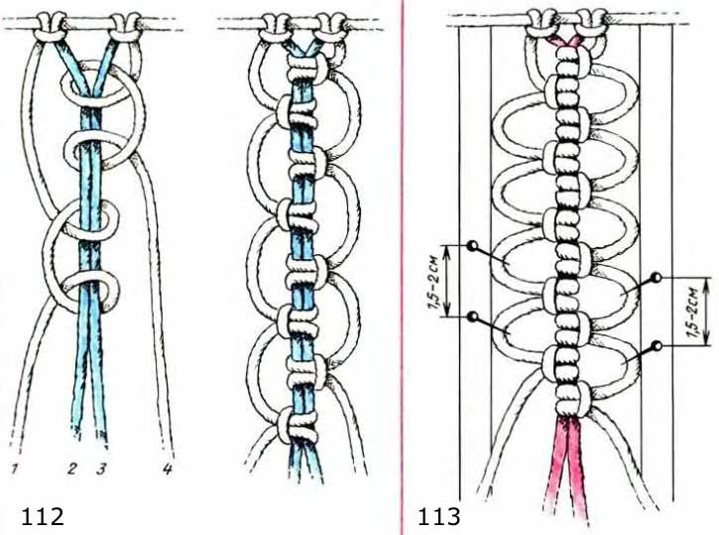

Закрепить на основе две нити длиной по 1 м, 2 средних конца на 20см (узелковая ), и 2 крайних на 80см (рабочие). Натяните 2 узелковые нити левой рукой и завяжите на них правый узел «фриволите», правой рабочей нитью. Переложите узелковые нити в правую руку, а левой завяжите левый узел «фриволите» левой рабочей нитью. Каждый новый узел завязывать на 1,5 - 2 смниже предыдущего (запас рабочей нити для пико), а затем, натянув обе узелковые , продвинуть нижний узел вплотную к верхнему – с краю образовалась воздушная петля пико. Далее чередуйте узлы в том же порядке.

Памятка
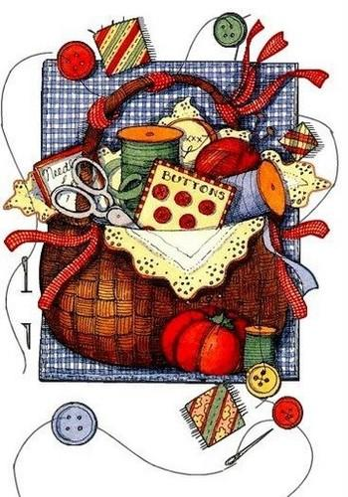
Виды техник
декоративно-прикладного творчества (искусства)

По материалам сайта
«Страна Мастеров»

Попробуй сделать сувенир своими руками, помощником тебе будет «Страна мастеров»

http://blog.kp.ru/users/lelikina/post247500885

